Классификация – разобраться с чем-то есть или понять, как оно будет.
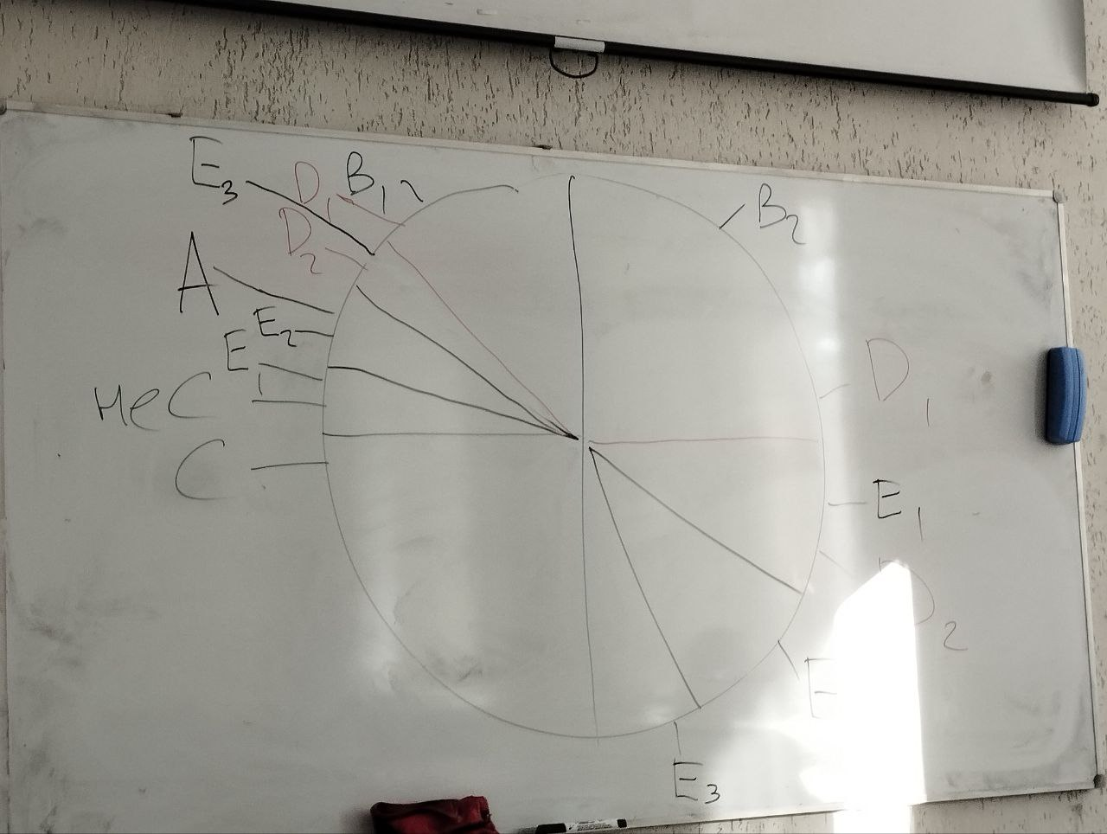
А – студенты ИТМО (технических специальностей Российских ВУЗов 21 века).
ловушка неограниченного контекста.
B – обучается по программе 1 – Б, 2 – М.
Аксиомы: Б и М несовместимые понятия. нет таких А которые и не Б и не М.
Дихотомии – первый курс, не первый (Б).
C – обучается на I курсе.
(C, не C)
C не применимо к B_2
Если хотим быть готовыми ко всему – для C тоже признак детей вводим. но не будем.
D – половая принадлежность: 1 – М, 2 – Ж.
(аксиома) Пол первокурсников нас не интересует.
Принцип деления – количество детей. (можно было бы про армию)
E – Наличие детей: (только к D_2) 1 – нет, 2 – 1, 3 – больше.
Понятия могли бы быть и пустыми.
Древовидный граф:
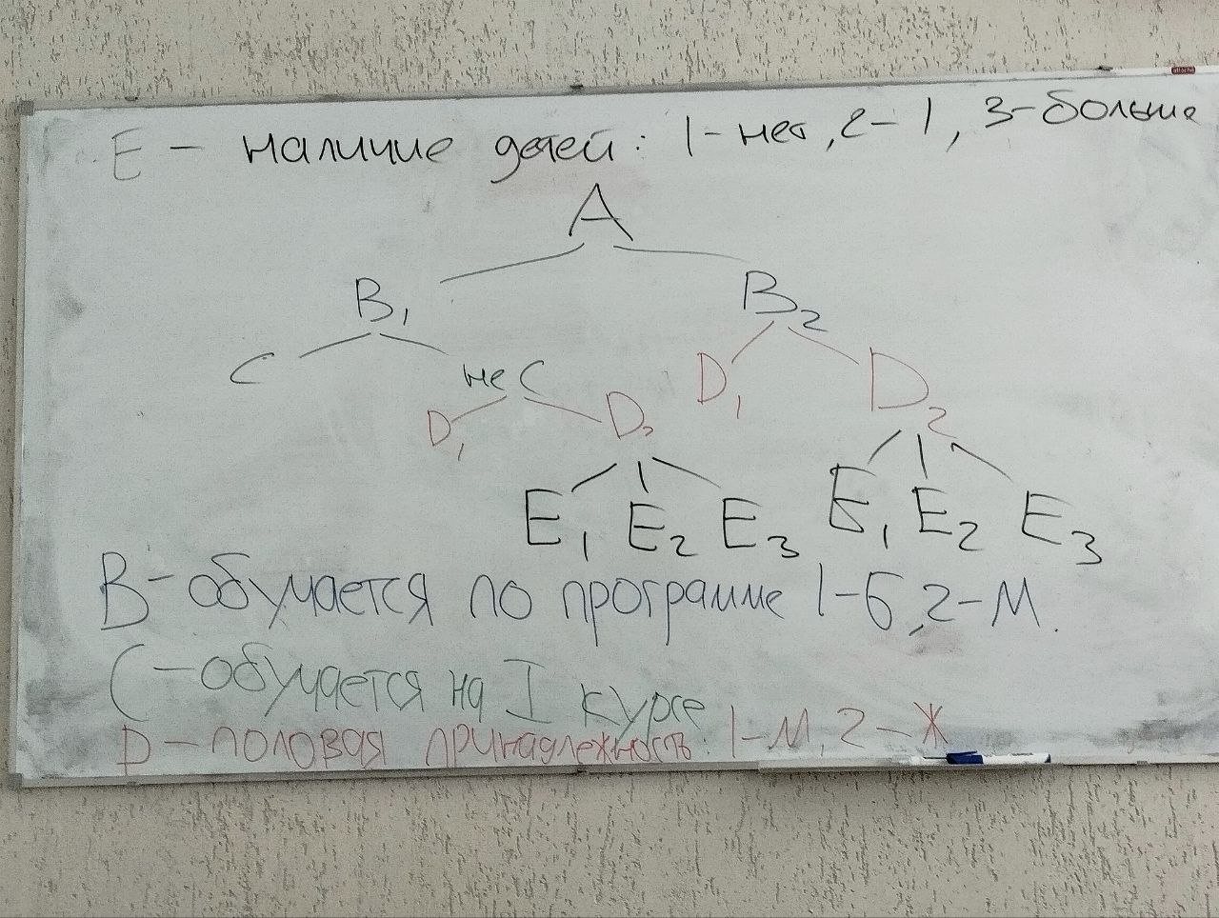
максимальное число шагов: 4.

ТЗ: составить классификацию какого-нибудь общего понятия, содержащего не меньше 2 шагов.
дихотомия и по виду изменения признака.

можно было писать А, которые Б, А, которые С_1…

Определение операции определения.
Дескриптивная (Дискреционная) логика после логики предикатов (на последней паре).
отношение тождества понадобится.

Понятие – Питер.
Это город (родовидовое отношение), перенесший самую массовую гибель людей.
Определение – это методологический прием.
Определение – это сокращенная запись.
Dfd=Dfn (отношение тождества)

3 определения наводнения (гидрология; геология; страховщики)
системы определений не должны содержать круга.
определение не должно быть номинальным.

нарисовали параболу – демонстрация/предъявление.
можно сравнением. через метафору; отрицание.
отрицательно видовое отношение – можно, но не нужно.

определение через демонстрацию – вовсе не только то, что можно увидеть, потрогать… можно через то, что уже было.

круг определения может уместиться в одну систему определения (или наоборот).
боеготовность – это готовность к бою.

Суждения.

